**World Skills Question**

사용자가 영역을 정해놓고 로봇이 그 영역 안에 있는지 없는지 확인할 방법이 있을까요?

# E-STOP을 눌렀는지 알 수 있나요?

ESTOP 이 눌릴 때 ON/OFF 될 신호 설정이 가능합니다.

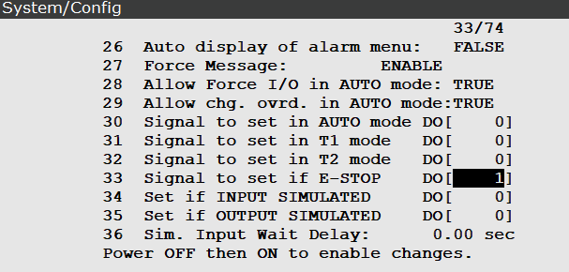

# Quick Master Calibrate는 어떤 작업을 하는 건가요?

1. 배터리가 없는 상태에서 로봇 OFF => 원점 위치 잃어버림

2. 원점 위치를 잃음 => 로봇은 현재 자신이 어떤 위치에 있는지 모름

3. 그러므로 다시 Mastering (원점잡기)를 해줘야함

4. 로봇은 현재 자신이 어떤 위치에 있는지는 모르지만, 사용자가 로봇 모터를 1바퀴 이상 돌려주면, 적어도 모터 1바퀴 내에서 어디에 있는지는 알 수 있음

비유) 운동장을 뛰던 선수가 있는데, 기억상실(원점 위치 잃음)이 왔다고 생각.

기억상실이 와서 얼마나 달렸는지 모름. 그러나 운동장 1바퀴를 돌고나서는 적어도 내가 운동장의 몇 분의 1지점에 왔는지 파악 가능

5. 로봇은 공장에서 출하될 때 Mastering Count 를 가지고 있는데 이를 REF Count 라고함

6. REF Count + 모터 1바퀴 내에서의 로봇 Pulse Count + 모터 1바퀴를 도는데 필요한 Pulse Count 값 (시스템 변수에 지정된 값)를 통해 기존 원점을 추적 가능

비유=> 운동장의 몇 분의 1지점에 왔는지 파악 가능한 상태에서 1바퀴는 도는데 걸리는 시간을 알고 있음 (모터 1바퀴를 도는데 필요한 Pulse Count 값) + 운동장을 뛰기 시작한 시간이 기록되어 있음 (REF Count) => 이 세가지 정보를 조합해서 현재 자신이 운동장 몇바퀴째인지 역추적할 수 있음. 즉, 로봇은 이전의 원점 정보를 회복 가능

# UFRAME 생성원리가 어떻게 되나요?(좌표계가 항상 직각인 이유)

3 Point Prove 및 4 Points Prove 를 통해 생성되며 좌표계가 항상 직각인 이유는 직교좌표계이기때문이겠죠?

# R/PR 데이터 추출 방법이 있나요?(예를 들어 엑셀파일로 추출)

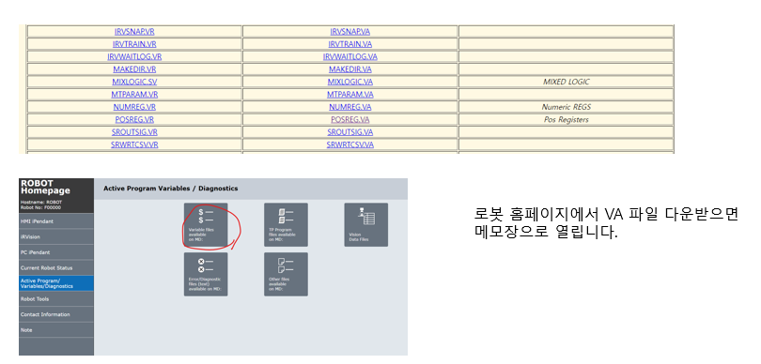

# 시스템 변수가 정리된 내용이 있나요?

모든 시스템 변수가 정리된 파일은 없으며, 공개되어 있는 시스템 변수들은

컨트롤러 매뉴얼의 APPENDIX 부분에서 찾아보세요.

# Payload center 값이 (-)인 이유가 이해되지 않습니다.

일반적인 그리퍼 모양 상 Z+방향으로 달려있기 때문에 +가 되야 하는 거 아닌가요?

네, 맞습니다. 제가 방향을 착각했네요. 왜 그렇게 나왔는지는 잘 모르겠는데 혹시 테스트로 TCP 에서 w 값 0으로 놓고 다시 해볼래요?

# OVERRIDE 정의가 뭔가요?

설정 속도대로 가는 것이 OVERIDE 100%, 20퍼센트 속도면 OVERIDE 20T% 입니다.

# Cycle time을 줄일 때 CNT높이는 게 좋을까요? 아님 이동거리를 줄이는 게 좋을까요?

CT는 단순히 CNT 값에 비례 또는 반비례하는 것이 아니라 말한 것 처럼 이동거리나 J, L 커맨드 등 다양한 요소에 영향을 받기 때문에 말하기 어렵습니다. 단, CNT 를 높이면 이송거리가 줄어들 가능성이 커져서 CT가 줄어들긴 하겠죠.

# FROM포멧을 해도 괜찮나요? 이니셜 스타트를 해도 데이터가 남아있어서 그렇습니다.

어떤 방법으로 포맷하려고 하나요? 포맷 직전에 이미지 백업 받아놓고 하면 상관 없을 것 같습니다.

저번에도 한번 말씀드린 적 있는데 로봇 동작 중에 아무 간섭이 없는데 충돌감지를 해서 멈춥니다. 현상을 확인해본 결과입니다.

1. 처음에 속도를 줄여서 동작 후 서서히 올리면 동작 가능하다.
2. 항상 같은 동작에서 동작이 발생한다. (J6이 -방향 회전시)

로봇 충돌 감지의 경우 로봇에 들어가는 전류치가 일정 값을 넘어서면 Collision 알람을 띄우는 형식입니다. 위에서 말한 동작에서 로봇이 너무 빨리 움직여 부하가 걸려 Collision 알람이 발생하는 것같으니 경로를 수정하거나 속도를 낮춰주세요.